Scheda prototipo “il mio mitra e’ un contrabbasso”
Progetto 2RIN CONTENT

Sintesi del progetto, fondamenti e motivazioni

IL MIO MITRA E' UN CONTRABBASSO è un webdocumentario sulla figura del contante italo-greco Demetrio Stratos e sull'ambiente artistico culturale e politico in cui ha operato: Milano e l'Italia degli anni 60 e 70, le avanguardie artistiche internazionali, le ricerche sulla voce anche in ambito scientifico-medico.
Il webdocumentario è basato sul materiale del docu-film La Voce Stratos prodotto da Route 1 nel 2009, film che oltre alla partecipazione in numerosi festival e rassegne in Italia e all'estero è stato proiettato in sala in Italia (oltre cento proiezioni), è stato edito in dvd dalla casa editrice Feltrinelli nella collana RealCinema ed è attualmente in trasmissione sul canale Rai Storia e sulla RSI, Radiotelevisione Svizzera italiana.
Il webdocumentario costituisce un ampliamento ed un approfondimento rispetto al documentario lineare mediante l'utilizzazione di materiali audiovisivi non presenti nel film e materiali sonori e filmati di repertorio presentati all'interno del prodotto in maniera integrale con adeguato supporto testuale.
Il nostro obiettivo è stato quello di sviluppare il passaggio dal documentario lineare al webdocumentario, mantendendo una continuità con la grafica e l'estetica del film, fornendo approfondimenti utili e inediti a chi conosce già il film, realizzando allo stesso tempo un prodotto completo e a sé stante, indipendente dal documentario lineare.
·

Esperienza proposta all'utilizzatore

Il webdoc ha una pagina introduttiva con alcune frasi di spiegazione. Cliccando sulla pagina inizia un breve video introduttivo, con tasto “skip” per poterne saltare la visione, dopo del quale si accede ad una pagina menù che contiene sei foto-icone cliccabili, con relative didascalie, sui sei capitoli in cui è diviso il webdoc.
Cliccando sulle foto-icone inizia un video introduttivo del capitolo in questione che porta ad una pagina con testo descrittivo del capitolo e all'interno della quale si possono selezionare interviste e materiali di repertorio (documenti visivi) o ascoltare brani musicali e registrazioni storiche di Stratos (documenti sonori).

Soggetto e sue valenze

Il webdoc ha come soggetto la vita di Efstraious Dimitriou, conosciuto universalmente come Demetrio Stratos, nato in Egitto nel 1945 da genitori greci, trasferitosi a Milano dopo essersi diplomato a Cipro, per diventare in Italia cantante di fama nei Ribelli e negli Area e infine sperimentatore e ricercatore insuperato della voce umana.
Morirà a New York di una rara malattia il 13 giugno del 1979, il giorno ptima di un grande concerto organizzato a Milano dai suoi amici collaboratori e manager. Il concerto all'Arena Civica di Milano si trasforma in un grandioso e contraddittorio tributo all'artista scomparso. La morte di Stratos e il concerto all'Arena Civica di vengono considerati un simbolo della fine degli anni 70 in Italia.

La vita e l'opera di Stratos vengono suddivisi cronologicamente e concettualmente in sei periodi-capitoli.

- Le origini parla delle origini multietniche e mediterranee di Stratos e dell'importanza di questo per la sua formazione musicale e vocale;
- Milano e i Ribelli parla dell0arrivo di Stratos a Milano nel 1962 e del suo successo come musicista e cantante nel periodo del cosiddetto beat italiano
- Area International Popular Group tratta del gruppo da lui fondato all'inizio degli anni 70 , che diventerà un portavoce dei movimenti studenteschi e giovanili di quegli anno oltre ad uno dei gruppi rock italiani più considerati di tutti i tempi.
- La poesia sonora è il capitolo dedicato all'avvicinarsi di Stratos al mondo della musica contemporanea e delle avanguardie artistiche nell'uso della voce
- La ricerca vocale tratta dei suoi studi sulla voce e della ricerca del suo significato e delle sue possibilità, ricerche che affronterà, oltre che con l'ascolto e le letture, anche tramite l'analisi medico-scientifica delle sue proprie capacità.
- Stratos icona degli anni 70 tratta del rapporto di Stratos e degli Area con il periodo storico in cui hanno operato e di come la morte prematura di Stratos abbia contribuito a mitizzarne la figura.

Innovazione

Posizionamento del progetto nell'universo web e transmedia

Webdocumentario di argomento musicale, artistico e storico, adatto alla visione su computer, pad, o televisione interattiva, sia online che tramite dvd.

Definizione del target e dell'universo demografico di utilizzo

Si prevede che gli utilizzatori del nostro webdocumenatario possano essere di due fasce demografiche diverse:
- coloro che hanno conosciuto Stratos e la sua opera direttamente vedendolo in concerto e ascoltandone i dischi negli anni 70, corrispondono ad una fascia di età over-50, mediamente agiata e con un alto livello culturale, disposta anche a spendere per i propri interessi;
- coloro che hanno conosciuto il lavoro di Stratos tramite i dischi e le sue registrazioni e attraverso il mito popolare che tuttora lo circonda, musicisti, cantanti e appassionati principalmente di musica ma anche curiosi dei percorsi politici e culturali di un periodo fervido e contraddittorio, corrispondono ad una fascia di età generalmente più giovane, attualmente poco disposta s spendere nei prodotti multimediali sul web.
Il nostro obiettivo è far leva sullo “zoccolo duro” dei primi nel tentativo di incuriosire e attrarre il più possibile anche i secondi.

Previsione di validità nel tempo del progetto

Essendo l'unico prodotto multimediale, insieme al documentario lineare da noi realizzato, su Demetrio Stratos e la sua opera, la “data di scadenza” del nostro progetto è dettata soprattutto dall'obsolescenza tecnologica del nostro prodotto.

Potenziale bilingue o multilingue

La figura “sociale” di Stratos è pressochè ignota all'estero, mentre i suoi lavori musicali e le sue ricerche sulla voce hanno una nicchia mondiale molto piccola, ma di target elevato.

Breve descrizione della complementarietà multipiattaforma

Il webdocumentario può trovare sia una diffusione sul web che essere inserito come materiale extra al documentario lineare su dvd, di cui può formire un utile complemento per gli appassionati. In particolare si è cercato di creare un prodotto che fosse una continuazione ed evoluzione del documentario lineare per poterne migliorare la fruizione con i nuovi media costituiti dai pad e dalla televisione interattiv. pad·

Formulazione interattiva

Organizzazione sommaria dei contenuti e partecipazione e attività degli utilizzatori

Il video introduttivo porta ad una pagina menì diviso in sei capitoli
Ogni capitolo del menù inizia con una sequenza filmata di circa due minuti sugli argomenti inerente gli argomenti del capitolo.
Alla fine del filmato si arriva ad una pagina divisa in tre settori.
La porzione centrale della pagina è occupata da un testo descrittivo della tematica e dell'epoca trattata. In fondo al testo, la scritta cliccabile con il titolo del webdoc permette di ritornare alla pagina menù.
Alla sinistra del testo, sotto il titolo Documenti sonori, sono selezionabili alcuni brani musicali integrali inerenti il periodo e l'argomento trattato.
Alla destra del testo centrale, sotto il titolo Documenti visivi si può scegliere la riprodzione di brani di interviste montati con immagini di copertura di repertorio inerenti alle sottotematiche del periodo trattato. Una linea di separazione, quando presente, divide la parte delle interviste di contenuto dai filmati di repertorio integrali di Stratos del periodo trattato.
La parte superiore della pagina contiene il titolo del capitolo, cliccando il quale si ritorna al filmato introduttivo del capitolo stesso.
Due frecce a destra e a sinistra del titolo permettono rispettivamente di passare al filmato introduttivo del capitolo successivo e a quello del capitolo precedente, in maniera da poter visualizzare i filmati dei capitoli in successione senza dover tornare alla pagina menù.
Nel player, oltre alla funzione di play/pausa ed al tasto mute, è sempre cliccabile la scritta Credits che porta ad una pagina di attribuzione dei credits del webdoc.
Abbiamo inoltre inserito un tasto per Facebook. Al momento la funzione non è linkata, ma vuole sìntetizzare la nostra volontà di sviluppare l'interfacciabilità con dei gruppi su facebook in cui l'utilizzatore può inserire informazioni, foto e filmati se ne possiede, inerenti gli argomenti trattati, funzione che non è possibile attivare finchè il prototipo non è completamente operante.

Approccio visivo e punti di entrata per le diverse piattaforme

La grafica del webdocumentario e la sua pagina iniziale si ispirano al manifesto del documentario lineare, volendo creare una contitnuità diretta con questo. E' costituita da una composizione di foto in bianco e nero di Stratos o a lui inerenti, che formano un degradè di grigi. Su questo sfondo vengono inserite le scritte del documentario.
Tutte le pagine interne appoggiano su questo stesso sfondo, cambiando la disposizione dinamica degli oggetti (icone. schermate video, ecc..)

Schema (flow-chart) della sceneggiatura interattiva

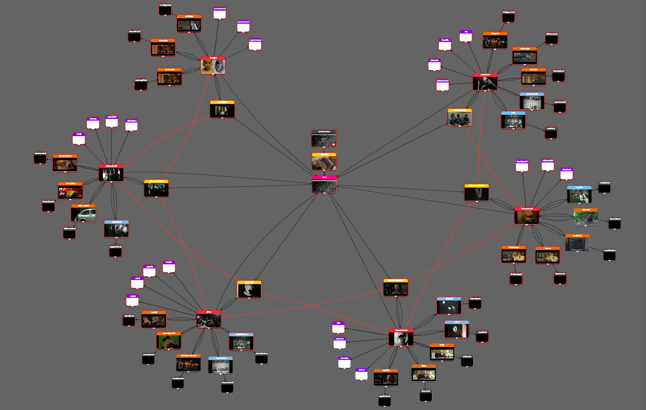
(dal centro dell'immagine sopra)

Pagina introduttiva >

filmato introduttivo >

Pagina Menù >

1) fillmato introduttivo Le origini >
  - pagina Le origini
- Documenti sonori
- Documenti visivi

2) filmato introduttivo Milano e i Ribelli >
  - pagina Milano e i Ribelli >
- Documenti sonori
- Documenti visivi

3) filmato introduttivo Gli Area >
  - pagina Gli Area >
- Documenti sonori
- Documenti visivi

4) filmato introduttivo La poesia sonora >
  - pagina La poesia sonora >
- Documenti sonori
- Documenti visivi

5) filmato introduttivo La ricerca vocale >
  - pagina La ricerca vocale >
- Documenti sonori
- Documenti visivi

6) filmato introduttivo Stratos icona degli anni 70 >
  - pagina Stratos icona degli anni 70 >
- Documenti sonori
- Documenti visivi

Allocazione diritti

I diritti dei materiali filmati, grafici e fotografici sono stati acquisiti nella fase di realizzazione del documentario,
Per i materiali sonori e i brani musicali vanno estesi specifici accordi. Si prevede di inserire al posto dei brani interi contenuti nel prototipo, alcuni secondi di ascolto ed un tasto per l'acquisto dei singoli brani su iTunes Store.

Fabbisogno tecnico

Gran parte del lavoro è stato lavoro di ideazione e studio della struttura e dei suoi particolari, studio dei linguaggi da usare nella grafica, nel testo e nell'interattività.
Una volta terminata l'elaborazione concettuale e strutturale la lavorazione ha quindi necessitato di:
- regia
- grafica
- consulenza web
- montaggio video
- finalizzazione dei materiali audio e video per il web
- montaggio interattivo

Piano di commercializzazione su internet e altre piattaforme

Il prototipo verrà proposto a canali televisivi che hanno trasmesso il film, in particolare RaiStoria che è in procindto di rilasciare un portale sul webdocumentario.
Nel 2013 scadrà il contratto per lo sfruttamento del dvd da parte di Feltrinelli, lo riproporremo con l'aggiunta del webdocumentraio come materiale extra.
·

Piano Finanziario

Nel momento in cui dalla fase di sperimentazione, chiusa con la realizzazione del prototipo, si passi alla realizzazione di un master definitivo per la distribuzione su web, proporremo il nostro prodotto alla redazione di Rai Storia (cha ha già acquisito il nostro documentario lineare) da pubblicare sul portale da loro appositamente creato per i web documentaries.
Presumiamo di poter recuperare dai 5.000 agli 8.000 euro, cifre da verificare in sede di trattativa, essendo la prima volta che si tratta con la Rai la vendita di un prodotto multimediale/interattivo per web.
Verificheremo, come già detto, la possibilità di una riedizione home video del film lineare con la parte interattiva come extra.
In ogni caso per la nostra società, che molto ha investito in questo progetto in termini di risorse tecniche e umane, si tratta di un investimento importante in un settore e in un prodotto che riteniamo possa aprire nuove e importanti strade per il futuro del documentario in Italia.

Budget del prototipo

Voce spesa | budget | rendicontato
Spese personale | 34.700 | 32226
Consulenze esterne/Fornitori | 5.800 | 1781
Spese generali | 4.500 | 3700
TOTALE | 45.000 | 37707

Essendo la nostra società subentrata a metà del percorso non ha potuto rendicontare (le cifre rendicontate ammesse sono nella colonna n.3) l’interezza del budget sostenuto per la realizzazione del prototipo. Tuttavia il budget rimane sostanzialmente invariato a quanto dichiarato in origine, alla partenza del progetto.

Cronoprogramma di realizzazione

Aprile 2011

Presentata da Cinefonie la richiesta di subentro al’interno del progetto 2RIN CONTENT, la società inizia, in attesa della risposta positiva ufficiale alla richiesta da parte di chi di competenza, a muovere i primi passi per la preparazione della fase di realizzazione del prototipo, dal titolo provvisorio “Hyper Stratos”. Contemporaneamente vengono in parte recuperati i momenti di workshop di avvio con i partners.
Totale: 32 ore (4 gg.)

Settembre 2011

- Edizione materiali esistenti.
- Ricerca materiali necessari e inizio lavoro ideazione struttura multimediale.
Totale: 120 ore (15gg )

Ottobre 2011

- Edizione materiali e loro organizzazione.
- Ideazione flow-chart
- Recupero workshop avvio e revisione
Totale: 336 ore (42 gg.)

Novembre 2011

- Scrittura testi
- Organizzazione e acquisizione materiali su piattaforma montaggio digitale
- Ideazione flow-chart
- Workshop aggiornamento
Totale: 352 (44 gg.)

Dicembre 2011

- Scrittura testi
- Organizzazione contributi sonori e sound design
- Workshop interno verifica flow-chart e testi
Totale: 384 ore (48 gg.)

Gennaio 2012

- Workshop interno e aggiornamento piattaforma
Totale: 16 ore (2 gg.)

Febbraio 2012

- Montaggio contributi audio e video
- Workshop interno verifica
Totale: 120 ore (15 gg.)

Marzo 2011

- Montaggio contributi audio e video
- Workshop interno e aggiornamento piattaforma
Totale: 440 ore (55 gg.)

Aprile 2012

- Ottimizzazione files per il web
- Test piattaforma e ideazione grafica
Totale: 128 ore (16 gg.)

Maggio 2012

- Montaggio interattivo contributi audio e video
- Workshop revisione e verifica
- Beta test struttura multimediale
Totale: 416 ore (52 gg.)

Giugno 2012

- Revisione e finalizzazione prototipo
- Test pubblicazione on line del prototipo dal titolo “Il mio mitra è un contrabbasso”
Totale: 96 ore (12gg.)

Profilo professionale delle figure-chiave

Pierfranco Milanese – producer manager

Luciano D’Onofrio – autore, regista

Monica Affatato – autrice, sound designer

Alessandra Finarino – graphics

Luca Mussio – web consultant

Andreas Mazzia – montaggio interattivo

